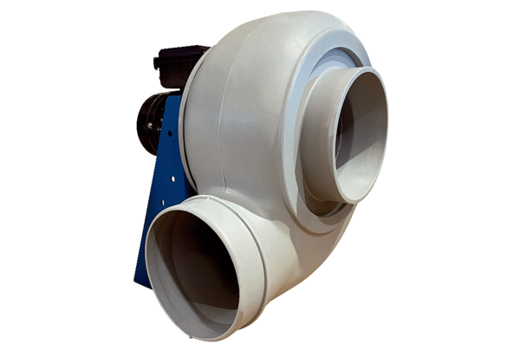Radialgebläse GRK R 25/4 DVerpackungseinheit: 1 StückSortiment: C
Artikelnummer: 0073.0515Hersteller: MAICO

